ООО "УК БЛАГОУСТРОЙСТВО"

ИНН 0400000929
КПП 222401001
ОГРН 1160400053164
ОКПО 03930580

Р/счет 40702810002000002136
БИК 040173604
Кор/сч 30101810200000000604
БАНК АЛТАЙСКОЕ ОТДЕЛЕНИЕ N8644 ПАО СБЕРБАНК г. Барнаул

Исполнительный директор Бакланов Андрей Николаевич
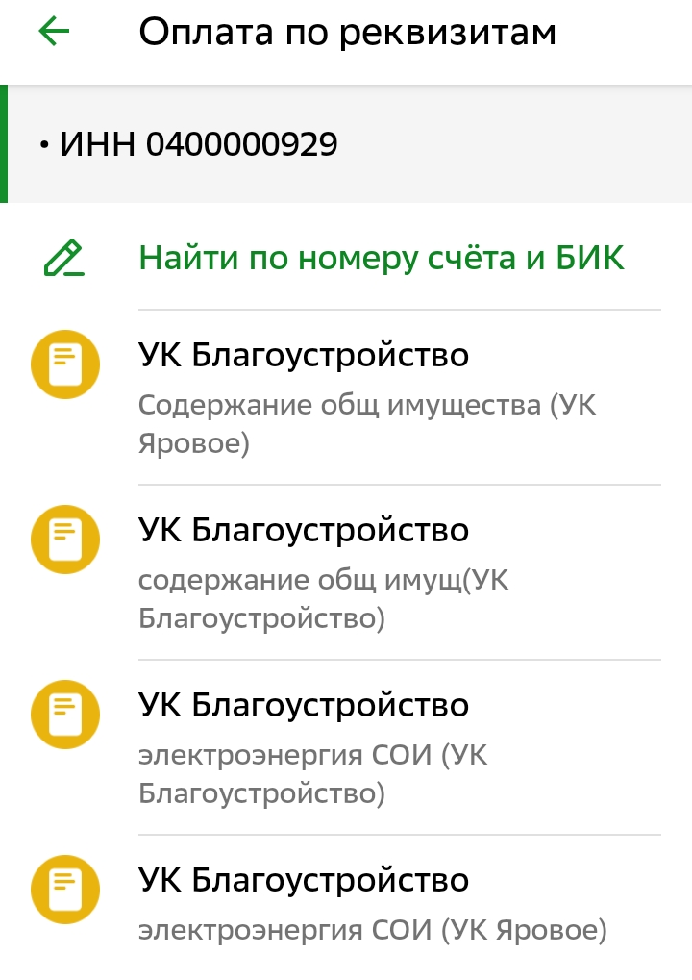
Оплата производится по этим реквизитам, которые
представлены выше. Оплатить можно через банк
или мобильный банк.

Оплачивать нужно две строки :

Обратите внимание описание под строкой,
там в круглых скобках УК Благоустройство !!!

Адрес главного офиса: г. Яровое, ул. Заводская, дом 10.
Телефон приемной директора
8-38568-2-27-10

Адрес расчетного-кассового центра: г. Яровое, ул. Алтайская, дом 39.
Телефон бухгалтерии
8-38568-2-63-07

Телефон АВАРИЙНО-ДИСПЕТЧЕСКОЙ СЛУЖБЫ
8-38568-2-01-10 8-962-809-70-49

